Samedi 06 et dimanche 07 octobre 2018
27e dimanche du Temps Ordinaire « B »
Église Saint Léon

ENTRÉE : C’EST JÉSUS QUI NOUS RASSEMBLE

R/ C'est Jésus qui nous rassemble ! C'est Jésus notre Sauveur !
En Église, tous ensemble. Demeurons corps du Seigneur !
C'est Jésus qui nous rassemble ! C'est Jésus notre Sauveur !

- Dieu immense et Dieu si proche. Le Seigneur est avec nous.
Dieu fait chair en notre monde. Le Seigneur est avec nous.
Fils de l'homme, notre frère. Le Seigneur est avec nous. R/

- Pain de vie, vraie nourriture. Le Seigneur est avec nous.
Pain rompu pour notre monde. Le Seigneur est avec nous.
Pain de Dieu pour toute route. Le Seigneur est avec nous. R/

- Par l'Esprit qui nous fait vivre. Le Seigneur est avec nous.
Par son souffle dans nos âmes. Le Seigneur est avec nous.
Par sa force au cœur de l'homme. Le Seigneur est avec nous. R/

* JÉSUS, VERBE DE DIEU Kyrie, Christe, Kyrie eleison !

*LOUANGE À TOI DIEU CRÉATEUR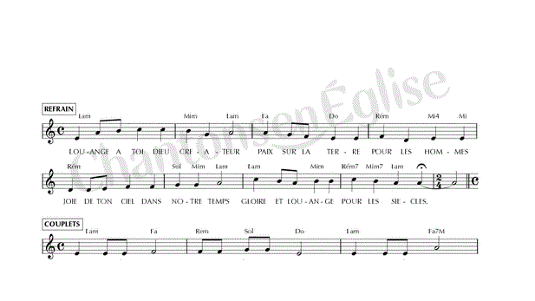Louange à toi Dieu créateur, paix sur la terre pour les hommes. Joie de ton ciel dans notre temps, gloire et louange pour les siècles.

Première lecture : du livre de la Genèse (2, 18-24)
« Tous deux ne feront plus qu’un ».
Psaume 127 : Je bénirai le Seigneur, toujours et partout.

Heureux qui craint le Seigneur
et marche selon ses voies !
Tu te nourriras du travail de tes mains :
Heureux es-tu ! À toi, le bonheur ! R/

Ta femme sera dans ta maison
comme une vigne généreuse,
et tes fils, autour de la table,
comme des plants d’olivier. R/

Voilà comment sera béni
l’homme qui craint le Seigneur.
De Sion, que le Seigneur te bénisse !
Tu verras le bonheur de Jérusalem tous les jours de ta vie,
et tu verras les fils de tes fils. Paix sur Israël. R/

Deuxième lecture : lettre aux Hébreux (2, 9-11)
« Celui qui sanctifie et ceux qui sont sanctifiés doivent tous avoir même origine ».

ACCLAMATION DE L’ÉVANGILE : Alléluia ! Alléluia ! Alléluia ! Si nous nous aimons les uns les autres, Dieu demeure en nous ; en nous, son amour atteint la perfection. Alléluia ! Alléluia ! Alléluia !

Évangile de Jésus-Christ selon saint Marc (10, 2-16)
« […] Mais, au commencement de la création, Dieu les fit homme et femme. À cause de cela, l’homme quittera son père et sa mère, il s’attachera à sa femme, et tous deux deviendront une seule chair. Ainsi, ils ne sont plus deux, mais une seule chair. Donc, ce que Dieu a uni, que l’homme ne le sépare pas ![…]. Amen, je vous le dis : celui qui n’accueille pas le royaume de Dieu à la manière d’un enfant n’y entrera pas. Il les embrassait et les bénissait en leur imposant les mains ».

Prière universelle : Accueille aux creux de tes mains, la prière de tes enfants.

*LOUANGE EUCHARISTIQUE (Messe de la Louange)

Saint le Seigneur de l’univers, saint le Très-Haut le Dieu de gloire. Saint Jésus-Christ, Berger de paix, l’Emmanuel dans notre histoire.

*AGNEAU DE DIEU (Messe de la Louange)

Donne la paix à notre temps et conduis-nous vers notre Père.
Agneau de Dieu, notre berger, rassemble-nous, peuple de frères.

COMMUNION : L’AMOUR A FAIT LES PREMIERS PAS

1. L'amour a fait les premiers pas. L'amour a préparé la noce.
Les invités ne viennent pas. L'amour a fait les premiers pas.
Les places vides sont offertes. À ceux que l’on n’attendait pas.
L'amour a fait les premiers pas.
Il nous adresse la parole,
Il nous invite à son repas.
L'amour a fait les premiers pas. L'amour a fait les premiers pas.

2. L'amour a pris la liberté. De négliger les convenances.
Il s'est chargé de l'étranger. L'amour a pris la liberté.
Il laisse les brebis fidèles. Pour celle qui s'est égarée.
L'amour a pris la liberté.
Il attendait l'enfant prodigue.
Il nous invite à le fêter.
L'amour a pris la liberté. L’amour a pris la liberté.

- L'amour annonce l'avenir. Il fait renaître de la cendre
La flamme qui allait mourir. L'amour annonce l'avenir.
Il donne jour à l'espérance. Il fait renaître le désir.
L'amour annonce l'avenir.
Il nous redonne sa confiance.
Il nous invite à repartir.
L'amour annonce l'avenir. L’amour l’avenir.

ENVOI : ORGUE

***

